卫生健康信息

（第101期）

奈曼旗卫健系统党委 奈曼旗卫健委 2023年8月10日

旗卫健委组织召开奈曼旗卫生健康系统鼠疫防控工作会议

8月10日，旗卫健委组织召开奈曼旗卫生健康系统鼠疫防控工作会议。旗卫健委党组书记、主任张威、副主任于清华、农牧局、林草局相关领导，各相关股室负责人，各级医疗卫生单位负责人在旗卫健委六楼会议室参加会议。

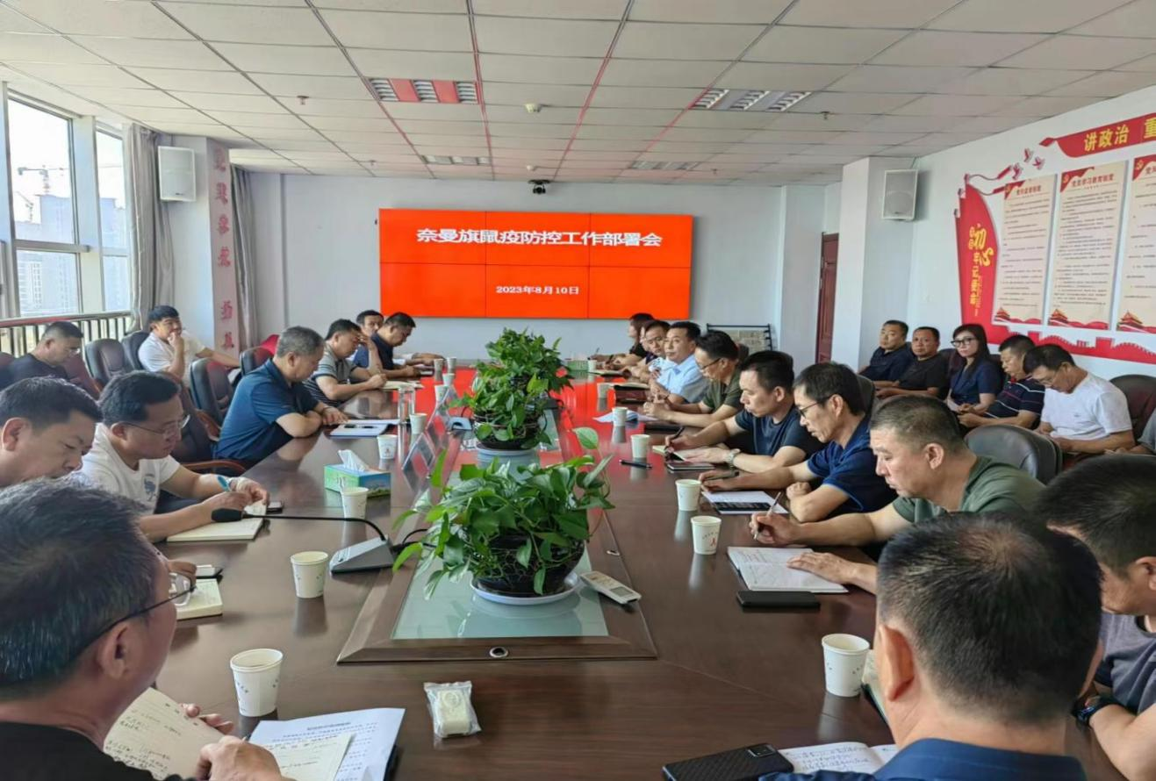

会上，张主任对当前形势下鼠疫防控工作进行再安排再部署。他强调：一是各单位要充分认识鼠疫防控工作的严峻性、复杂性和重要性；二是严格落实首诊负责，规范开展预检分诊，持续强化病例发现报告意识；三是加强鼠疫应急培训演练；四是加强区域、部门间联防联控，协同推进工作任务；五是持续动态开展疫情风险研判，及早科学规范处置，提升有效应对鼠疫疫情协同作战能力，认真排查隐患，杜绝鼠疫防控出现问题和纰漏，切实保障人民群众生命健康安全。

供稿：卫健委于文君

审核：卫健委吕云飞

终审：卫健委孟繁彦